**Тест. Что с вашей памятью сейчас**

*Дополнительный материал к статье*[*«Как запоминать с легкостью важную информацию и развивать память»*](https://dasreda.ru/learn/blog/article/1740)

Авторы книг «Тренировка памяти. Экспресс-курс» и «Как развить суперпамять, интеллект и внимание», предлагают решить 3 тестовых заданий (ответы вы найдете внизу этого материала). Какой бы вы результат не получили — это ни хорошо, ни плохо, это просто отправная точка.

**Задание 1**

В каждой строчке с числами пропускайте повторяющиеся цифры, а остальные записывайте в обратном порядке. В вашем распоряжении 6 минут.

Пример: 4723869764 = 9832

1) 9482374827981

2) 4967284317

3) 47839274283

4) 14631296847235

5) 921638427952

6) 746983471892

7) 1524693521725

8) 743892176521387

9) 98243159752168

10) 29374271824781

11) 1974384569172

12) 861932825786243

13) 728361751692483

14) 6379132758462

15) 9832176854721638

**Задание 2**

Изучите кроссворд и за 10 минут ответьте на 10 вопросов.

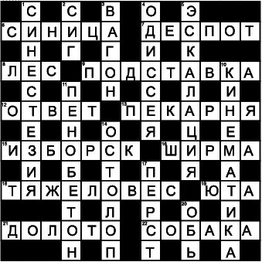

Сколько в кроссворде:

1) букв Н в словах;

2) слов только с одной, но повторяющейся гласной;

3) букв Е в словах;

4) букв У в словах;

5) слов из шести букв;

6) географических названий;

7) букв Ю в словах;

8) слов из десяти букв;

9) букв А в словах;

10) слов из пяти букв.

**Задание 3**

Ответьте на вопросы за 15 минут. Для достижения хороших результатов, нужны смекалка и скорость.

1) Найдите две одинаковые фигуры на рисунке



2) Если в полной бочке 90 л воды, сколько литров останется в бочке, если мы выльем 60 % всей воды?

3) Объем параллелепипеда – 1 м × 1 м × 50 см. Сколько таких параллелепипедов уместится в параллелепипеде объемом 4 м × 3 м × 3 м?

4) Найдите аналогичную фигуру среди приведенных ниже

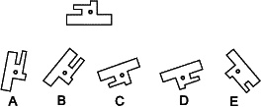

5) Какое число пропущено на рисунке ниже



6) Найдите две одинаковые фигуры на рисунке ниже

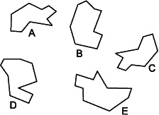

7) На рисунке изображено зеркальное отражение циферблата электронных часов. Что показывал этот циферблат час назад.

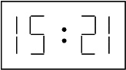

8) Сколько минут не хватает до двух часов, если ровно через час после двух часов пройдет в три раза больше минут.

**Ответы на задания теста**

|  |  |
| --- | --- |
| **Номер задания** | **Правильные ответы** |
| Задание 1 | 1) 181  2) 138269  3) 9  4) 5789  5) 57248361  6) 2136  7) 7396425  8)  75694  9)  6734  10) 7239  11) 26583  12) 4752891  13) 495  14) 48519  15) 245829 |
| Задание 2 | 1) 7  2) 2  3) 13  4) 0  5) 4  6) 3  7) 1  8) 2  9) 13  10) 4 |
| Задание 3 | 1) А и Е  2) 54 л. 90: 100 × 60 = 54  3) 72  4) D  5) 16  6) А и С  7) 14: 21 (дело в том, что числа 15: 21 в зеркальном отражении дают сами себя)  8) Без пятнадцати минут два |